Lietuvos agrarinių ir miškų mokslų centro Miškų institutas

Tiriamasis darbas

DETALUS (INSTRUMENTINIS) MEDŽIŲ BŪKLĖS TYRIMAS

Ataskaita
2021 m.
(III dalis, Joniškės kapinės)
Darbo užsakovas – Klaipėdos miesto savivaldybės administracija

Direktoriaus pavaduotojas
Miškų instituto veiklai dr. Marius Aleinikovas

Darbo vadovas ir vykdytojas dr. Gintautas Urbaitis
Tomografinis tyrimas dr. Benas Šilinskas
Fitopatologinis tyrimas Aistė Povilaitienė (Bagdžiūnaitė)

Girionys, 2021

Tyrimo objektas

Buvo tiriama ir vertinama Joniškės kapinių pakraštyje, rytinėje dalyje prie kapinių tvoros augančių 19 didžiųjų tuopų (Populus deltoides Marshall) būklė.

Tyrimo metodai
Medžių būklės vertinimas ir nustatymas bei akustinis tomografinis tyrimas vykdytas 2021 m. rugsėjo mėnesį. Kiekvienam medžiui nustatyta rūšis, aukštimačiu VERTEX išmatuotas medžio aukštis ir aukštis iki lajos pirmųjų stambių šakų, žerglėmis arba matavimo juosta išmatuotas kamieno skersmuo 1,30 m aukštyje nuo žemės paviršiaus. Medžių būklė vizualiai įvertinta ir nustatyta vadovaujantis „Želdinių atkuriamosios vertės įkainių“ (Aplinkos ministro įsakymas Nr. D1-343) antru priedu, kur būklė skirstoma į 4 kategorijas:
- gera – medžiai sveiki, normaliai išsivystę, lapija (spygliai) tanki, vienodai išsidėsčiusi, lapai ir spygliai normalaus dydžio ir spalvos, ligų ir kenkėjų požymių, žaizdų, stiebo ir skeletinių šakų pažeidimų, drevių nėra;
- patenkinama – medžiai sveiki, bet ūglių prieaugis nedidelis, mažesnis sulapojimas, laja netolygiai išsivysčiusi, stiebas su nedideliais mechaniniais ir kenkėjų pažeidimais, nedidelėmis drevėmis;
- nepatenkinama – medžiai akivaizdžiai nusilpę, stelbiami kitų medžių, stipriai pažeisti ligų ar kenkėjų, laja silpnai išsivysčiusi, yra džiūstančių ir nudžiūvusių skeletinių šakų, ūglių prieaugis nedidelis arba jo visai nėra, medžiai sausaviršūniai, stiebai yra pažeisti mechaniškai, juose yra didelių drevių arba mažose drevėse matomas medienos suminkštėjimas ir išretėjimas, pakeltos medžio šaknys;
- bloga – žaliuoja mažiau kaip 50 proc. lajos, išpuvę daugiau kaip 40 proc. kamieno (puvinys gali būti nematomas, bet pastebimas nupjovus medį).
Tyrimo metu medžių vidiniam puviniui nustatyti ir įvertinti buvo naudojamas akustinis tomografas „Arbotom“, medžio puvinį nustatant 3 aukščiuose: prie šaknies kaklelio (5-10 cm nuo žemės paviršiaus), 1 m ir 2 m aukštyje. Medžio tyrimui ant kamieno buvo uždėta nuo 15 iki 21 tomografo daviklių (priklausomai nuo medžio skersmens). Puvinio išsidėstymas nustatytas 2 D ir 3 D projekcijose.
Medžio akustinio-tomografinio tyrimo nuotrauka (pavyzdys)
3D projekcija Š-P kryptimi 2D projekcija 3D projekcija V-R kryptimi
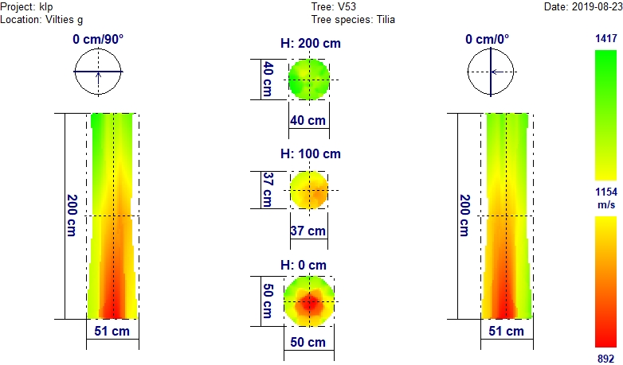
Garso bangos sklidimo greitis
Žalia spalva – mediena sąlyginai nepakitusi (sveika);
Geltona spalva – mediena išretėjusi (labai tikėtina pradinė puvinio stadija).
Raudona spalva – labai tikėtinas puvinys, mediena puri, gali būti ertmės;

Medžių pavadinimų santrumpos
T_{d} – didžioji tuopa (Populus deltoides Marshall).

Medžių būklės kategorijų sutartiniai žymėjimai
- būklė gera;
- būklė patenkinama ;
- būklė nepatenkinama;
- būklė bloga.
JONIŠKĖS KAPINĖSE AUGANČIŲ DIDŽIŲJŲ TUOPŲ BŪKLĖS TYRIMAS IR NUSTATYMAS
Medžių vertinimas pradėtas nuo palei kapinių tvorą augančių tuopų eilės pietinės dalies.
JONIŠKĖS KAPINĖSE AUGANČIŲ DIDŽIŲJŲ TUOPŲ INSTRUMENTINIO-TOMOGRAFINIO TYRIMO REZULTATAI
Medžio Nr. 1. Didžioji tuopa, H-25,9 m; D_{1,3h} – 115,0 cm

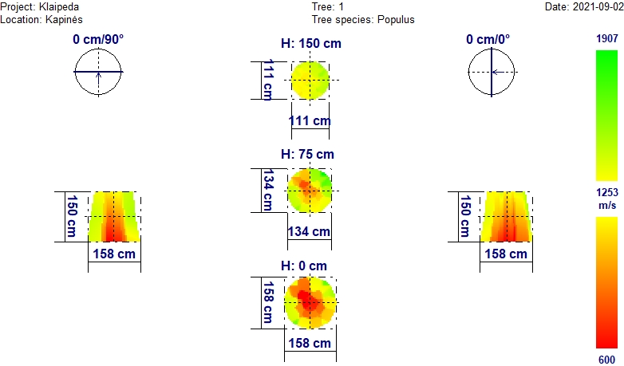
Tomografinėje nuotraukoje matomas ryškus medienos pakitimas kelminėje kamieno dalyje, kur mediena pažeista apie 90%. 1,5 m aukštyje mediena pakitusi jau daug mažiau.

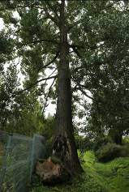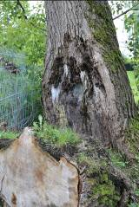
Anksčiau medis nuo pat kelmo buvo dvišakas. Kelminę dalį pažeidus puviniui viena atšaka atskilo ir išvirto. Šiuo metu likusi antroji medžio atšaka iki 1 m stipriai pažeista puvinio, laja asimetriška (fotonuotraukos).
Išvada: Medžio būklė bloga.
Medžio Nr. 2. Didžioji tuopa, H-25,8 m; D_{1,3h} – 88,0 cm

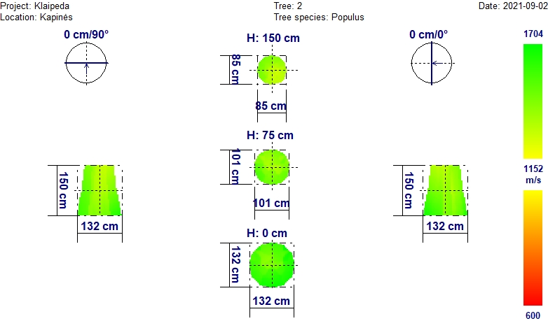

Nei vidinėje kamieno medienoje (tomografinė nuotrauka), nei vizualiai medžio kamiene ir lajoje pakitimų nenustatyta.

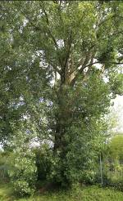
Kamienas nuo pat apačios apžėlęs vilkūgliais (fotonuotrauka), yra sausų šakų.
Išvada: Medžio būklė gera.
Medžio Nr. 3. Didžioji tuopa, H-27,4 m; D_{1,3h} – 101,0 cm

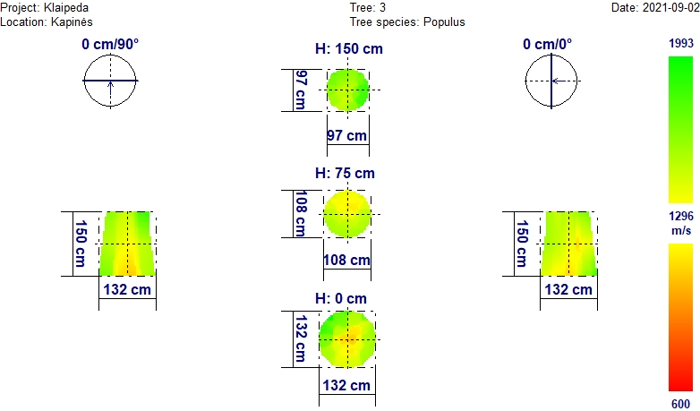
Tomografinėje nuotraukoje matomi nedideli medienos pakitimai kelminėje dalyje. Galima vidinio puvinio užuomazga.

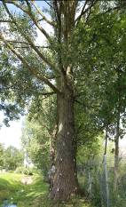
Lajoje yra sausų šakų.

Išvada: Medžio būklė patenkinama.
Medžio Nr. 4. Didžioji tuopa, H-20,0 m; D_{1,3h} – 82,0 cm

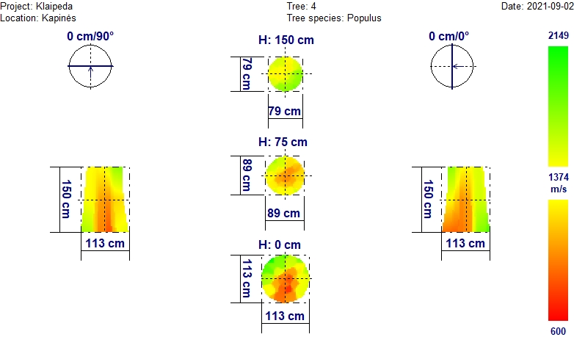

Kelminė dalis daugiau kaip 80% pažeista puvinio, kuris išplitęs visame kamiene iki 1,5 m.

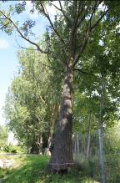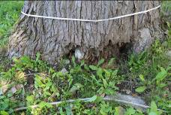

Medžio laja išretėjusi, viršūnė džiūstanti, kelme matomas atviras puvinys (fotonuotraukos).

Išvada: Medžio būklė bloga.
Medžio Nr. 5. Didžioji tuopa, H-23,4 m; D_{1,3h} – 106,0 cm

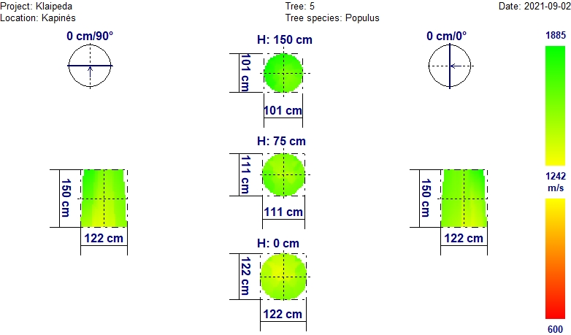

Nei vidinėje kamieno medienoje (tomografinė nuotrauka), nei vizualiai medžio kamiene ir lajoje pakitimų nenustatyta.

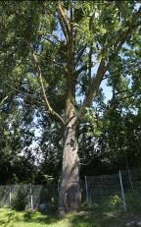

Lajoje yra sausų šakų.
Išvada: Medžio būklė gera.
Medžio Nr. 6. Didžioji tuopa, H-30,0 m; D_{1,3h} – 95,0 cm

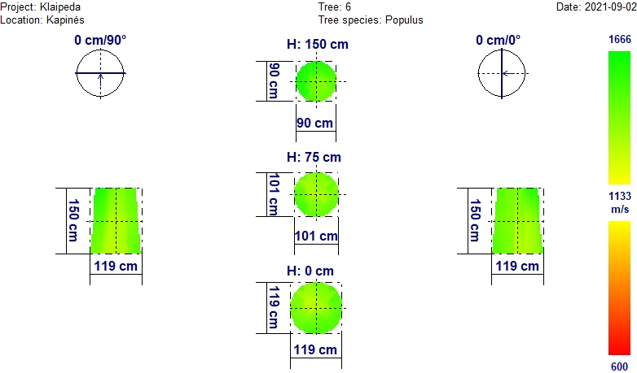

Nei vidinėje kamieno medienoje (tomografinė nuotrauka), nei vizualiai medžio kamiene ir lajoje pakitimų nenustatyta.

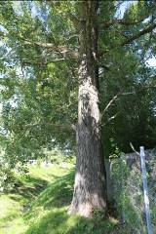

Išvada: Medžio būklė gera.
Medžio Nr. 7. Didžioji tuopa, H-29,7 m; D_{1,3h} – 82,0 cm

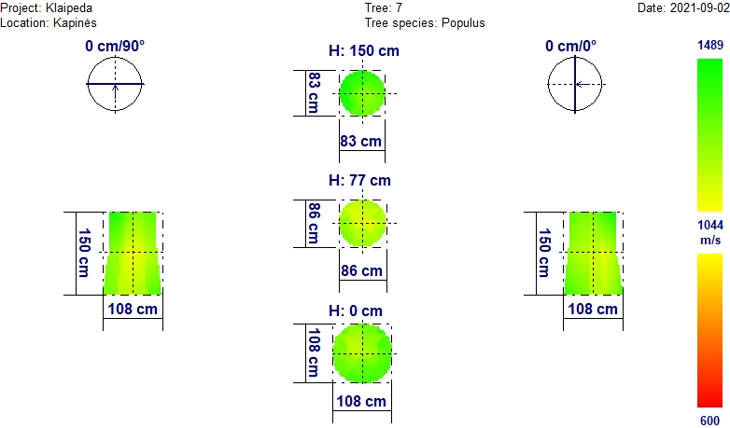

Nei vidinėje kamieno medienoje (tomografinė nuotrauka), nei vizualiai medžio kamiene ir lajoje pakitimų nenustatyta.

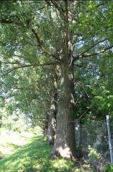

Išvada: Medžio būklė gera.
Medžio Nr. 8. Didžioji tuopa, H-31,8 m; D_{1,3h} – 74,0 cm

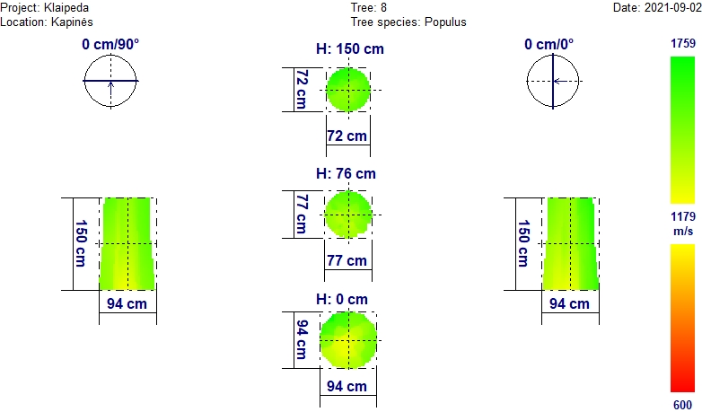
Nei vidinėje kamieno medienoje (tomografinė nuotrauka), nei vizualiai medžio kamiene ir lajoje ryškesnių pakitimų nenustatyta.

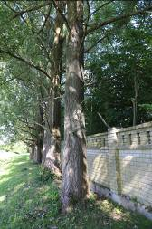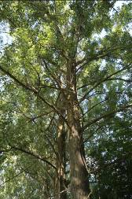

Išvada: Medžio būklė gera.
Medžio Nr. 9. Didžioji tuopa, H-29,2 m; D_{1,3h} – 74,0 cm

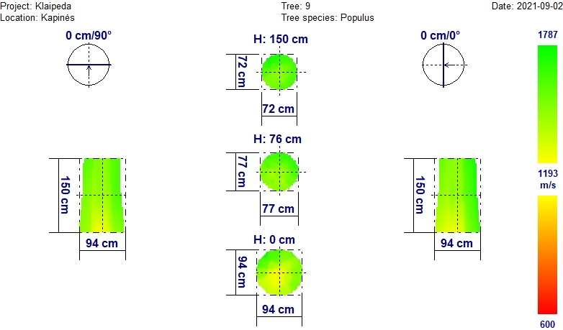
Nei vidinėje kamieno medienoje (tomografinė nuotrauka), nei vizualiai medžio kamiene ir lajoje ryškesnių pakitimų nenustatyta.

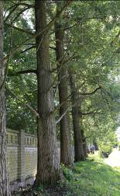

Išvada: Medžio būklė gera.
Medžio Nr. 10. Didžioji tuopa, H-29,8 m; D_{1,3h} – 70,0 cm

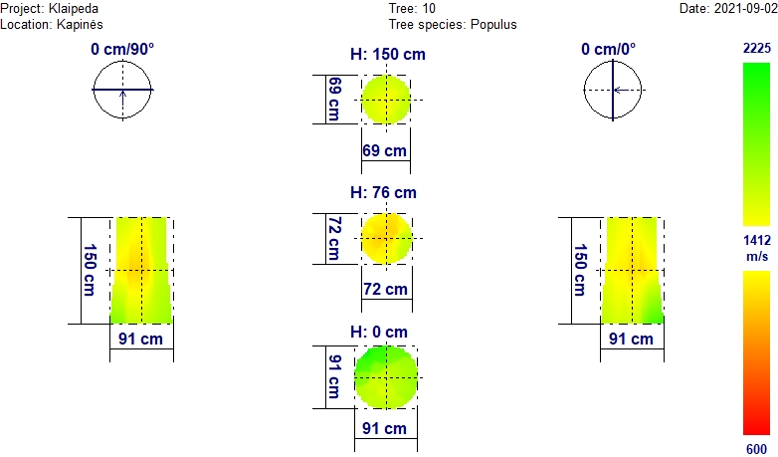
Tomografinėje nuotraukoje matomi neintensyvūs medienos pakitimai 0,5-1,5 m kamieno atkarpoje. Galima vidinio puvinio užuomazga.

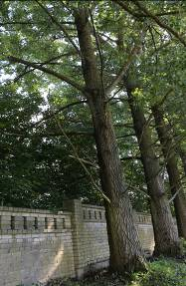

Ant kamieno ir lajoje yra sausų šakų, tačiau ryškesnių pakitimų nėra.

Išvada: Medžio būklė patenkinama.
Medžio Nr. 11. Didžioji tuopa, H-29,4 m; D_{1,3h} – 95,0

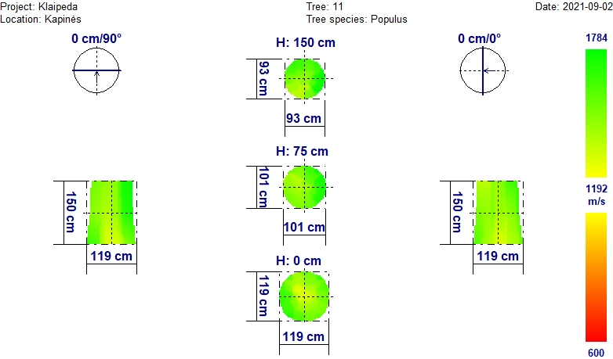
Nei vidinėje kamieno medienoje (tomografinė nuotrauka), nei vizualiai medžio kamiene ir lajoje ryškesnių pakitimų nenustatyta.

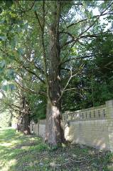

Išvada: Medžio būklė gera.
Medžio Nr. 12. Didžioji tuopa, H-29,9 m; D_{1,3h} – 105,0 cm

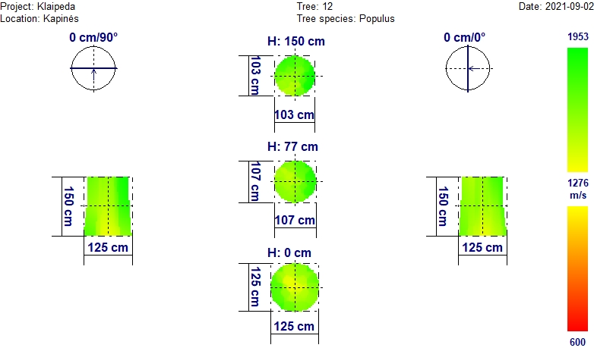
Nei vidinėje kamieno medienoje (tomografinė nuotrauka), nei vizualiai medžio kamiene ir lajoje ryškesnių pakitimų nenustatyta.

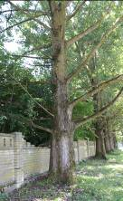
Yra pavienių sausų šakų lajoje, laja prasideda 2,8 m aukštyje.

Išvada: Medžio būklė gera.
Medžio Nr. 13. Didžioji tuopa, H-28,8 m; D_{1,3h} – 111,0 cm

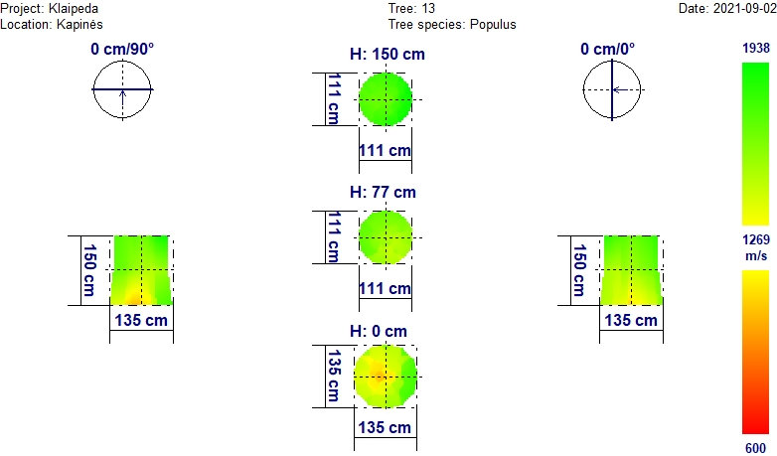

Tomografinėje nuotraukoje matomi neintensyvūs medienos pakitimai pačioje kelmo apačioje. Galima vidinio puvinio užuomazga.

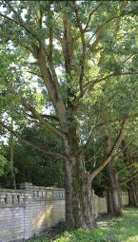
Yra pavienių sausų šakų lajoje, laja prasideda 2,5 m aukštyje.

Išvada: Medžio būklė patenkinama.
Medžio Nr. 14. Didžioji tuopa, H-27,0 m; D_{1,3h} – 104,0 cm

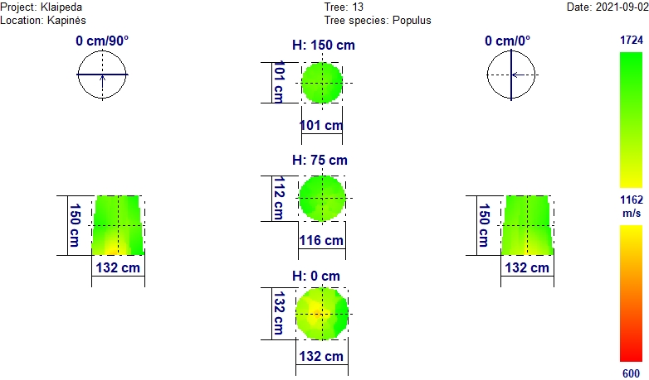

Tomografinėje nuotraukoje matomi neintensyvūs medienos pakitimai pačioje kelmo apačioje. Galima vidinio puvinio užuomazga.

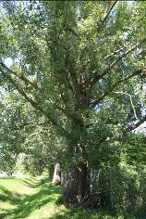
Yra pavienių sausų šakų lajoje, laja prasideda 2,5 m aukštyje.

Išvada: Medžio būklė patenkinama.
Medžio Nr. 15. Didžioji tuopa, H-31,8 m; D_{1,3h} – 95,0 cm

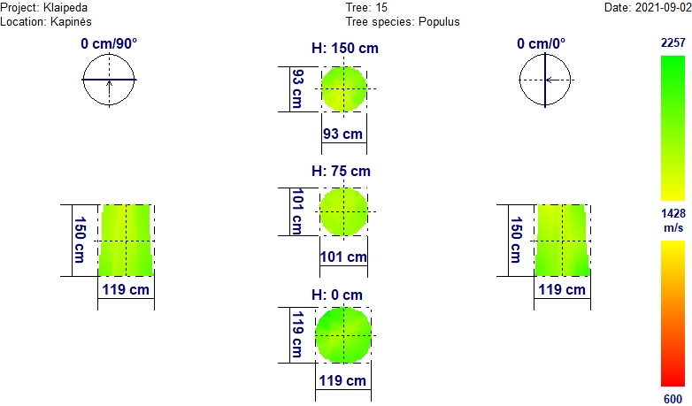
Nei vidinėje kamieno medienoje (tomografinė nuotrauka), nei vizualiai medžio kamiene ir lajoje ryškesnių pakitimų nenustatyta.

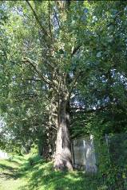

Išvada: Medžio būklė gera.
Medžio Nr. 16. Didžioji tuopa, H-34,2 m; D_{1,3h} – 82,0 cm

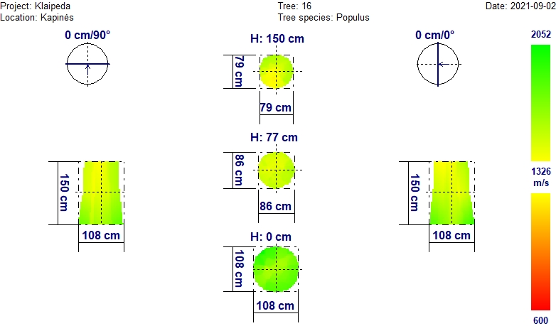
Tomografinėje nuotraukoje matomi neintensyvūs medienos pakitimai 0,5-1,5 m kamieno atkarpoje. Galima vidinio puvinio užuomazga.

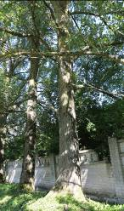

Išvada: Medžio būklė patenkinama.
Medžio Nr. 17. Didžioji tuopa, H-33,6 m; D_{1,3h} – 72,0 cm

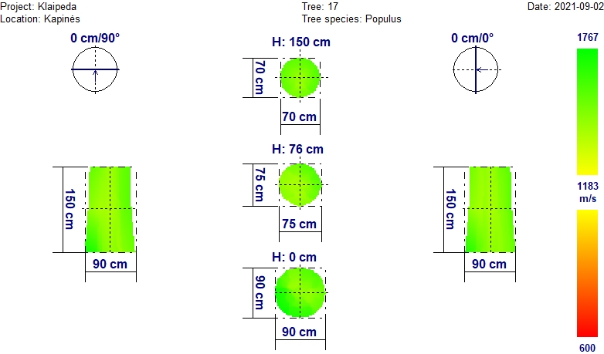
Nei vidinėje kamieno medienoje (tomografinė nuotrauka), nei vizualiai medžio kamiene ir lajoje ryškesnių pakitimų nenustatyta.

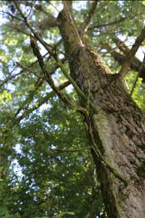

Išvada: Medžio būklė gera.
Medžio Nr. 18. Didžioji tuopa, H-29,5 m; D_{1,3h} – 100,0 cm

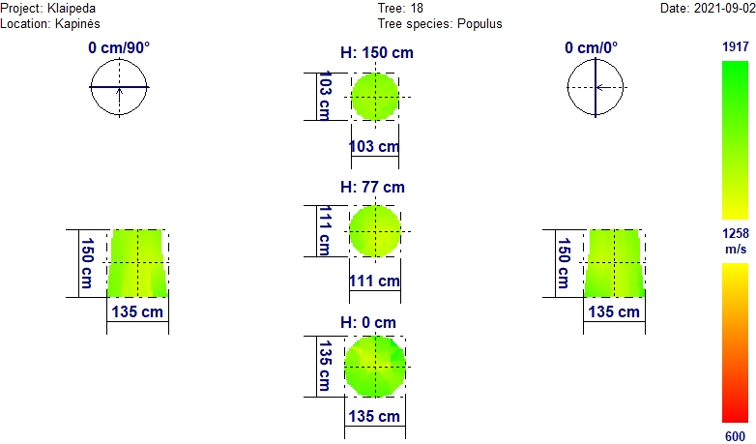
Nei vidinėje kamieno medienoje (tomografinė nuotrauka), nei vizualiai medžio kamiene ir lajoje ryškesnių pakitimų nenustatyta.

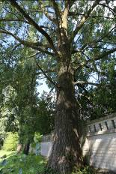

Išvada: Medžio būklė gera.
Medžio Nr. 19. Didžioji tuopa, H-31,2 m; D_{1,3h} – 130,0 cm

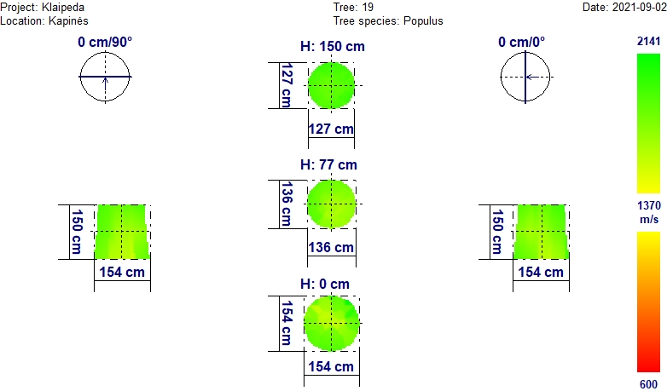
Nei vidinėje kamieno medienoje (tomografinė nuotrauka), nei vizualiai medžio kamiene ir lajoje ryškesnių pakitimų nenustatyta.

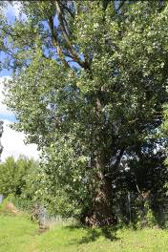

Išvada: Medžio būklė gera.
Klaipėdos miesto Joniškės kapinėse augančių didžiųjų tuopų išsidėstymo pagal būklę schema
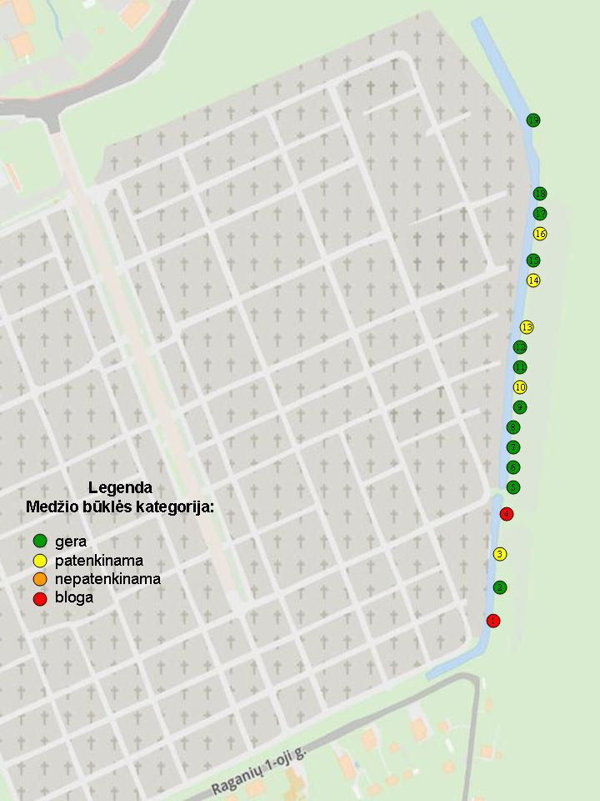

Klaipėdos miesto Joniškės kapinėse augančių didžiųjų tuopų būklės inventorizacijos lentelė
Me-džio Nr. | Me-džio rū-šis | Aukš-tis, m | Aukš-tis iki lajos, m | Skers-muo 1,3 h, cm | Pastabos | Būklės kate-gorija | Ūkinės priemo-nės
1 | T_{d} | 25,9 | 4,9 | 115,0 | Likęs medžio kamienas iki 1 m 90% pažeistas puvinio, laja asimetriška. | bloga | šalinti
2 | T_{d} | 25,8 | 3,3 | 88,0 | Kamienas nuo kelminės dalies apaugęs vilkūgliais. Kamieno apačioje ir lajoje yra sausų šakų. | gera | Iki 6 m išgenėti sausas šakas, o iki 3,5 m pašalinti vilkūglius.
3 | T_{d} | 27,4 | 5,5 | 101,0 | Galima vidinio puvinio užuomazga.  Kamieno apačioje ir lajoje yra sausų šakų. | patenk. | Iki 6 m išgenėti sausas šakas.
4 | T_{d} | 20,0 | 5,9 | 82,0 | Kelminė dalis daugiau kaip 80% pažeista puvinio, laja išretėjusi, viršūnė džiūstanti, kelme atviras puvinys. | bloga | šalinti
5 | T_{d} | 23,4 | 4,2 | 106,0 | Kamieno apačioje ir lajoje yra sausų šakų. | gera | Iki 6 m išgenėti sausas šakas.
6 | T_{d} | 30,0 | 2,7 | 95,0 | Kamieno apačioje ir lajoje yra sausų šakų. | gera | Iki 6 m išgenėti sausas šakas.
7 | T_{d} | 29,7 | 5,2 | 82,0 | Kamieno apačioje ir lajoje yra sausų šakų. | gera | Iki 6 m išgenėti sausas šakas.
8 | T_{d} | 31,8 | 5,9 | 74,0 | Kamieno apačioje ir lajoje yra sausų šakų. | gera | Iki 6 m išgenėti sausas šakas.
9 | T_{d} | 29,2 | 4,5 | 74,0 | Kamieno apačioje ir lajoje yra sausų šakų. | gera | Iki 6 m išgenėti sausas šakas.
10 | T_{d} | 29,8 | 6,4 | 70,0 | Nedideli medienos pakitimai 0,5-1,5 m kamieno atkarpoje. Galima vidinio puvinio užuomazga.  Kamieno apačioje ir lajoje yra sausų šakų. | patenk. | Iki 6 m išgenėti sausas šakas.
11 | T_{d} | 29,4 | 2,5 | 95,0 | Kamieno apačioje ir lajoje yra sausų šakų. | gera | Iki 6 m išgenėti sausas šakas.
12 | T_{d} | 29,9 | 2,8 | 105,0 | Kamieno apačioje ir lajoje yra sausų šakų. | gera | Iki 6 m išgenėti sausas šakas.
13 | T_{d} | 28,8 | 2,5 | 111,0 | Nedideli medienos pakitimai kelme. Galima vidinio puvinio užuomazga.  Kamieno apačioje ir lajoje yra sausų šakų. | patenk. | Iki 6 m išgenėti sausas šakas.
14 | T_{d} | 27,0 | 2,5 | 104,0 | Nedideli medienos pakitimai kelme. Galima vidinio puvinio užuomazga.  Kamieno apačioje ir lajoje yra sausų šakų. | patenk. | Iki 6 m išgenėti sausas šakas.
15 | T_{d} | 31,8 | 3,5 | 95,0 | Kamieno apačioje ir lajoje yra sausų šakų. | gera | Iki 6 m išgenėti sausas šakas.
16 | T_{d} | 34,2 | 3,5 | 82,0 | Nedideli medienos pakitimai 0,5-1,5 m kamieno atkarpoje. Galima vidinio puvinio užuomazga.  Kamieno apačioje ir lajoje yra sausų šakų. | patenk. | Iki 6 m išgenėti sausas šakas.
17 | T_{d} | 33,6 | 8,7 | 72,0 | Kamieno apačioje ir lajoje yra sausų šakų. | gera | Iki 6 m išgenėti sausas šakas.
18 | T_{d} | 29,5 | 3,7 | 100,0 | Kamieno apačioje ir lajoje yra sausų šakų. | gera | Iki 6 m išgenėti sausas šakas.
19 | T_{d} | 31,2 | 2,5 | 130,0 | Kamienas nuo kelminės dalies apaugęs vilkūgliais. Kamieno apačioje ir lajoje yra sausų šakų. | gera | Iki 6 m išgenėti sausas šakas, o iki 3,5 m pašalinti vilkūglius.

Išvados ir pasiūlymai
Instrumentiniais tyrimais ištirta ir nustatyta Klaipėdos miesto Joniškės kapinėse palei tvorą augančių 19 didžiųjų tuopų būklė. Dviejų tuopų (Nr. 1 ir 4) būklė bloga, nes kelminė dalis stipriai pažeista puvinio. Medžiai gana aukšti (20 ir 26 m), lajos masyvios, todėl sudaro didelį pasipriešinimą vėjui. Dėl šių priežasčių medžiai yra pavojingi, todėl siūlome juos nedelsiant šalinti.
Likusios tuopos yra geros arba patenkinamos būklės. Ant kai kurių kamienų yra vilkūglių, atžalų, o ant daugelio – sausų šakų. Siūlome atžalas ir vilkūglius iki 3,5 m pašalinti, o iki 6 m išgenėti sausas šakas. Taip būtų suteiktas tvarkingumo vaizdas, kuris būtinas kapinių aplinkai, o medžių kamienai būtų labiau prapučiami ir atsparesni apsikrėtimui puviniu.

